**Elkaar jaarlijks centraal ontmoeten essentieel voor toekomst Benelux kunststof- en rubberindustrie**

**Op 18 en 19 september bevestigde de 25e editie, dat de Kunststoffenbeurs wederom de centrale ontmoetingsplek was voor de gehele Benelux kunststof- en rubberindustrie. Met diverse feestelijkheden, netwerkactiviteiten en volop kennisdeling rondom actuele uitdagingen en ontwikkelingen binnen deze industrie, pakte organisator Mikrocentrum deze editie extra uit.**

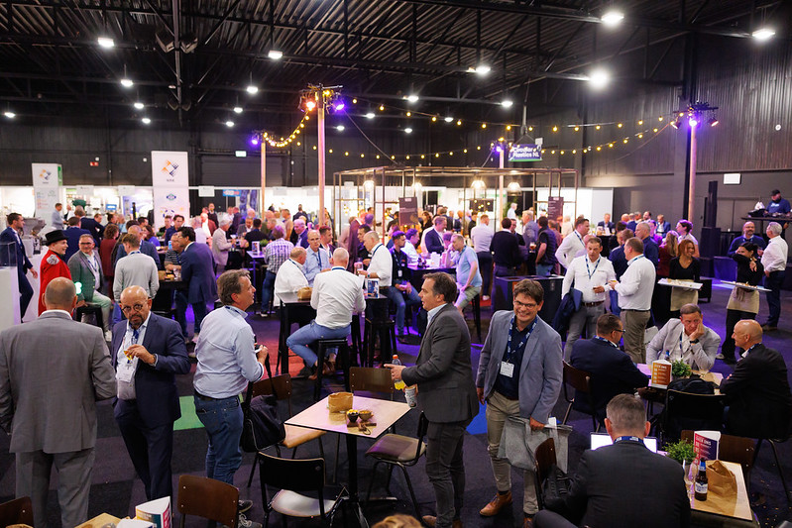

Ruim 3500 professionals uit de Benelux kunststof- en rubberketen ontmoetten elkaar in de Brabanthallen in ’s-Hertogenbosch. Er werd volop genetwerkt en vele (toevallige) ontmoetingen vonden plaats. Ruim 225 bedrijven presenteerden op de beursvloer hun laatste innovaties en toonden een breed aanbod aan diensten, producten en machines. Van spuitgietmachines, matrijzen, randapparatuur en (gerecycled) granulaat, tot aan gerecyclede (eind)producten en digitaliserings- en automatiseringsoplossingen.

Charlotte de Jong, programmamanager Kunststoffenbeurs: “Voor de toekomst van de Benelux kunststof- en rubberindustrie blijft het van belang dat een beurs als de Kunststoffenbeurs het jaarlijkse ontmoetingsmoment is. Hier worden huidige relaties versterkt, maar ook nieuwe samenwerkingen op allerlei niveaus gestart. Voor studenten en jonge professionals is het bovendien een mooie manier om laagdrempelig kennis te maken met deze industrie, de mogelijkheden en de bedrijven. En dat we dit al 25 jaar mogen bereiken, samen met onze partners en exposanten, daar zijn we als Mikrocentrum ontzettend trots op!”

### Twee dagen vol jubilea

Niet alleen de Kunststoffenbeurs zelf vierde haar 25e jubileum, ook diverse exposanten hadden op de beurs een mooie mijlpaal te vieren. Zo werden op donderdagochtend 19 september exposanten tijdens het speciale exposantenontbijt, Timmerije en Kellpla, in het zonnetje gezet omdat zij alle 25 edities als exposant aanwezig zijn geweest op de beurs.

Uit handen van Kunststoffenbeurs programmamanager Charlotte de Jong ontvingen zij een special edition Lego spuitgietmachine en een cheque met 25% korting voor hun deelname in 2025. Op de vraag aan Kim Frencken-Kelleners, Managing Director van Kellpla waarom ze al zo lang aan de beurs deelnemen, antwoordde zij: “De Kunststoffenbeurs is voor ons al 25 jaar de ontmoetingsplek waar we veel van onze bestaande contacten en leveranciers weer zien, maar waar we ook ieder jaar weer nieuwe contacten opdoen. Dat is heel waardevol. Uiteindelijk staan we ook allemaal op een beurs om juist ook nieuwe klanten te ontmoeten, daar de eerste gesprekken vorm te geven en soms ook deals te maken. Maar uiteindelijk is de Kunststoffenbeurs een contacten- en relatiebeurs waar we in twee dagen tijd zo veel mensen ontmoeten. Daar kon je op een normale werkdag niet aan toe!“

Ook vierden vijf exposanten hun jubileum: Aeson (25 jaar), Hasco (100 jaar), Plastima (70 jaar), Stufa (30 jaar) en Tosaf (50 jaar). En dat werd gevierd met taarten op de beursvloer. Bekijk het volledige fotoalbum van de beurs met foto's van deze uitreikingen

[via ons Flickralbum.](https://www.flickr.com/photos/mikrocentrum/albums/72177720320105966)

### Goed bezocht congresprogramma

Ook dit jaar telde de beurs weer een

[goedgevuld kennisprogramma](https://kunststoffenbeurs.nl/nl/vorige-editie/)

met ruim 50 sprekers. Een van de highlights was de keynote door Nelleke van der Puijl, Vice President Materials bij the LEGO Group. Aan een volle zaal (en ver daarbuiten), deelde zij met de toehoorders alles over hun voornemen om in 2032 nog meer duurzame en circulaire materialen te gebruiken. Een andere druk bezochte keynote was die door Geert Doorlag van Koninklijke Auping. Hij nam de toehoorders mee in de visie van Auping om met kunststoffen circulaire matrassen te ontwikkelen.

De paneldiscussie geleidt door Franc Coenen van 3D Print Magazine was een succes. Op de vraag: “Is er nog een toekomst voor 3D printen in de kunststofindustrie” waren de panelleden van Ultimaker, Manuevo en Hogeschool Windesheim het met elkaar eens dat deze er zeker is.

### Editie 2025

De 26

e

editie van de Kunststoffenbeurs staat gepland op 17 en 18 september 2025. Meer informatie is te vinden op

[www.kunststoffenbeurs.nl](http://www.kunststoffenbeurs.nl)

### Samenwerkingspartners

De Kunststoffenbeurs wordt georganiseerd

[door Mikrocentrum](https://mikrocentrum.nl/nl/)

in samenwerking met Federatie NRK, Equip-Plast, Rethink Plastics, NVR-TRA, NEVI, Plastics Europe, Tech2B, Hogeschool Windesheim, Green Serendipity, Polymer Science Park en NVB Circulair Rubber.

**Over: Mikrocentrum**

Mikrocentrum is het verbindende platform voor de hightech- en maakindustrie. Samen met onze leden, klanten en partners zetten we ons in voor een sterk innovatief ecosysteem, talentontwikkeling en voor de grote maatschappelijke uitdagingen van nu. Wij zijn een onafhankelijke stichting, een opleider, ontmoetingsplek, innovatieversneller en programmamaker. Met opleidingen, evenementen en het High Tech Platform bieden we voor iedereen uit de technologie een plek om kennis te vergroten, kennis te delen en elkaar te ontmoeten. Het uitgangspunt: samen bereiken we meer dan alleen.

**Newsroom**

Bekijk het volledige persbericht inclusief meer foto's en video's in onze Newsroom.

[Bekijk het volledige persbericht](https://mikrocentrum.presscloud.ai/pers/elkaar-jaarlijks-centraal-ontmoeten-essentieel-voor-toekomst-benelux-kunststof-en-rubberindustrie)

[Bekijk alle voorgaande persberichten](https://mikrocentrum.presscloud.ai)